TRANSPORT DE LIQUIDE CRYOGENIQUE EN ASCENSEUR
INSTRUCTION A SUIVRE
Il est strictement interdit de se trouver dans l’ascenseur/monte-charge en même temps qu’un récipient de liquide cryogénique (hélium liquide, azote liquide).
Risque important d’asphyxie en cas de vaporisation dans un espace confiné (ascenseur en panne).
Pour effectuer l’opération de transfert en ascenseur, il est nécessaire d’être 2 personnes :
- LA PREMIERE :
1 . Place le récipient auto-pressurisé ou dewar dans l’ascenseur.
2 . Interdit l’accès à l’ascenseur à toute personne située au point de départ
et dépose le panneau d’interdiction présenté ci-dessous dans l’entrée de l’ascenseur.
3 . Envoie l’ascenseur directement à l’étage de destination.
- LA SECONDE :
1 . Réceptionne le récipient à l’étage de destination.
2 . Retire le panneau d’interdiction.
-----------------------------------------------------------------------------------------------------------------------------------------------------------------------------------------------------------------------------------
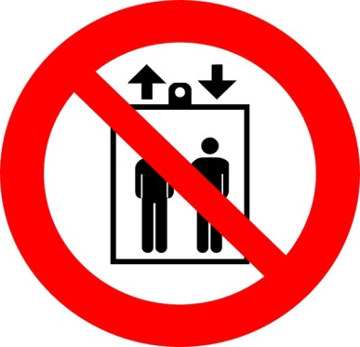 | ENTREE INTERDITE DANS L’ASCENSEUR
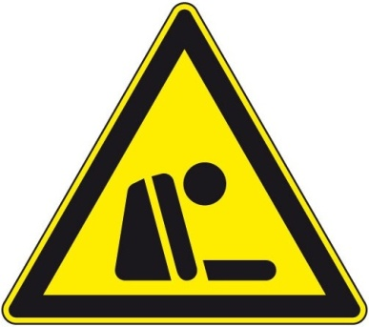 | RISQUE D’ASPHYXIE  (transport de liquide cryogénique)

